В рамках проведения акции «Ты нужен Профсоюзу! Профсоюз нужен тебе!»30 сентября в МБОУ СОШ №4 прошел марафон здоровья «Мы за здоровый образ жизни». Мероприятие прошло в фойе школы на втором этаже, в тренажерном зале и на территории школы, Участницы марафоны приняли участие в трех направлениях: танец, тренажёрный зал и зарядка на свежем воздухе. В марафоне приняло участие 15 человек.
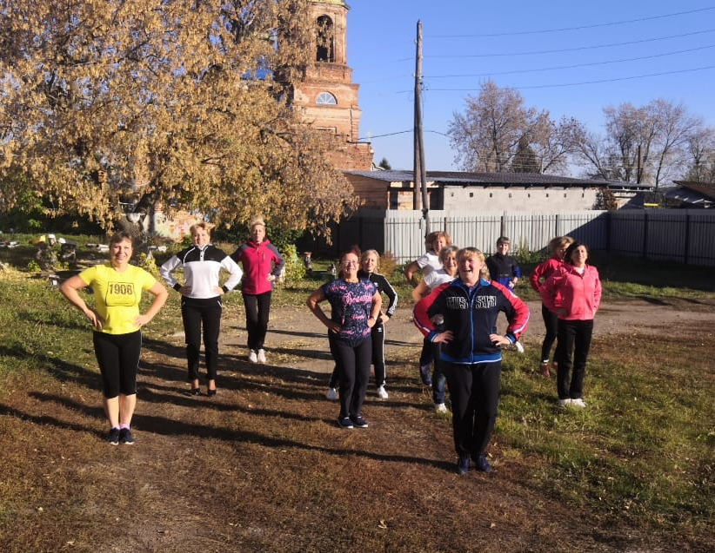
Кто с зарядкой дружит смело
Кто с утра прогонит лень,
Будет смелым и умелым
И веселым целый день!
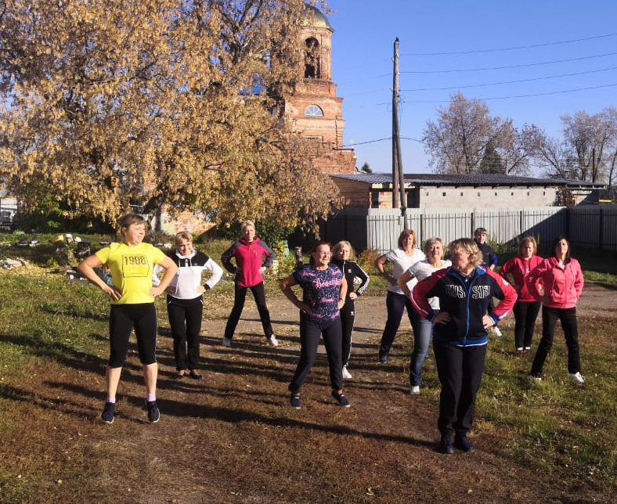
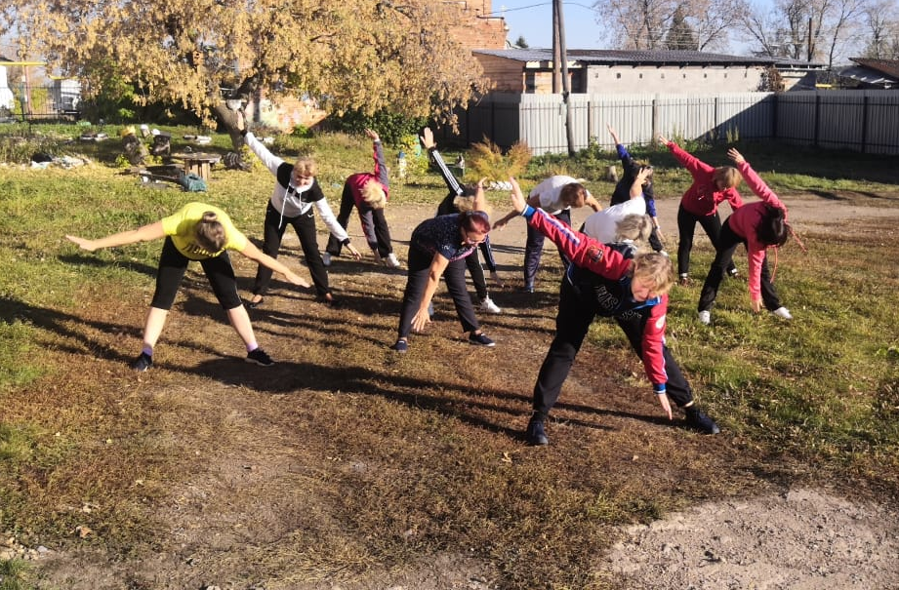
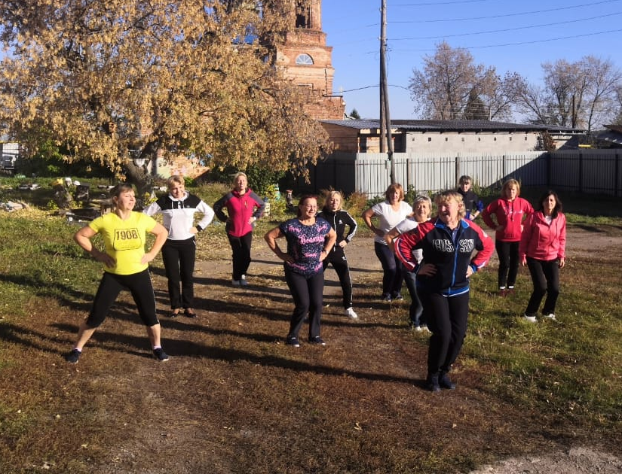
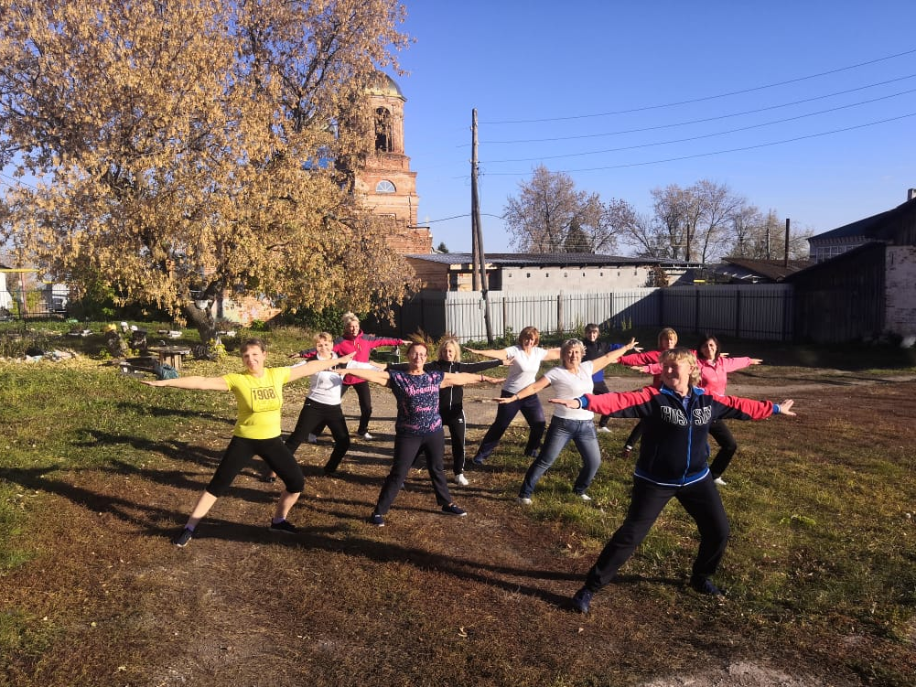

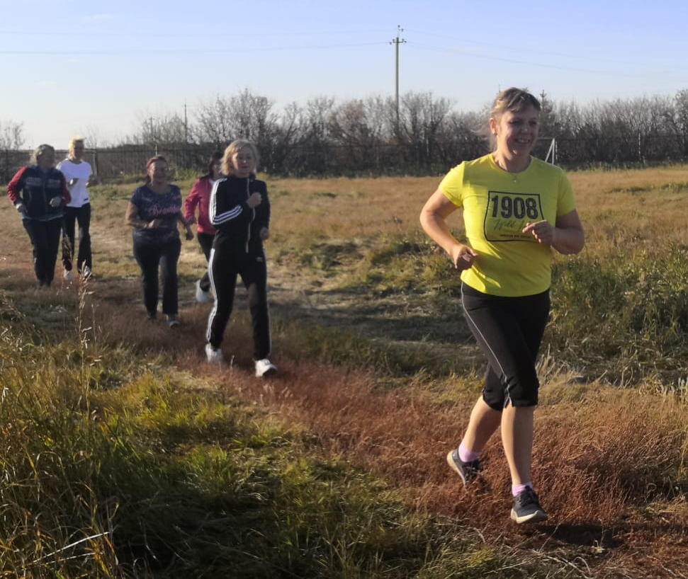
Хочешь быть здоровым, сильным?
Занимайся спортом ты!
И тогда добиться в жизни,
Сможешь очень много ты!

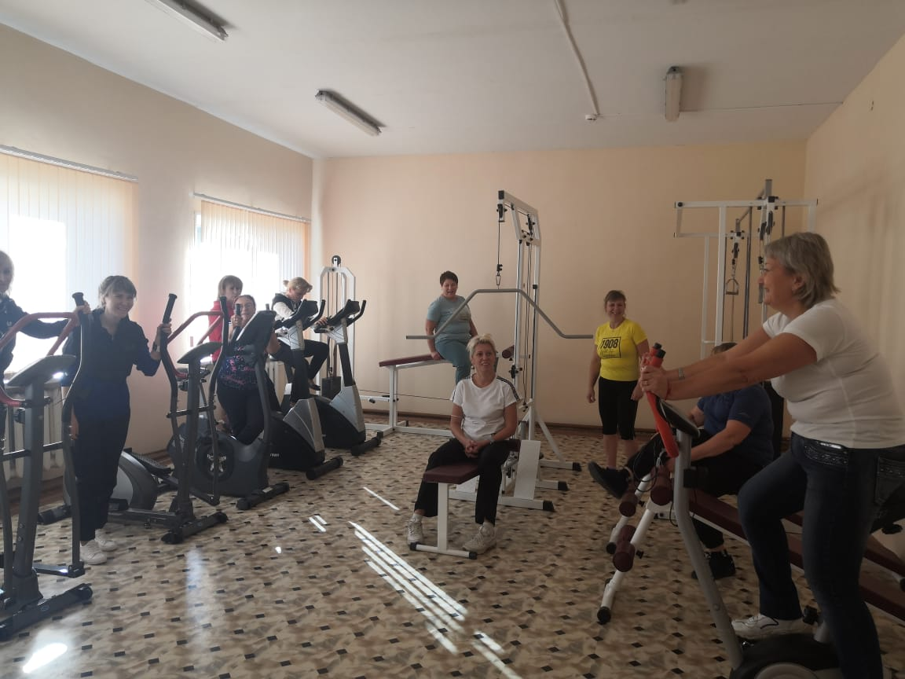
Борьба за стройность — дело не простое!
Одной диетой горю не помочь!
В спортзал нужно идти за красотою,
Хандру и лень пытаясь превозмочь!
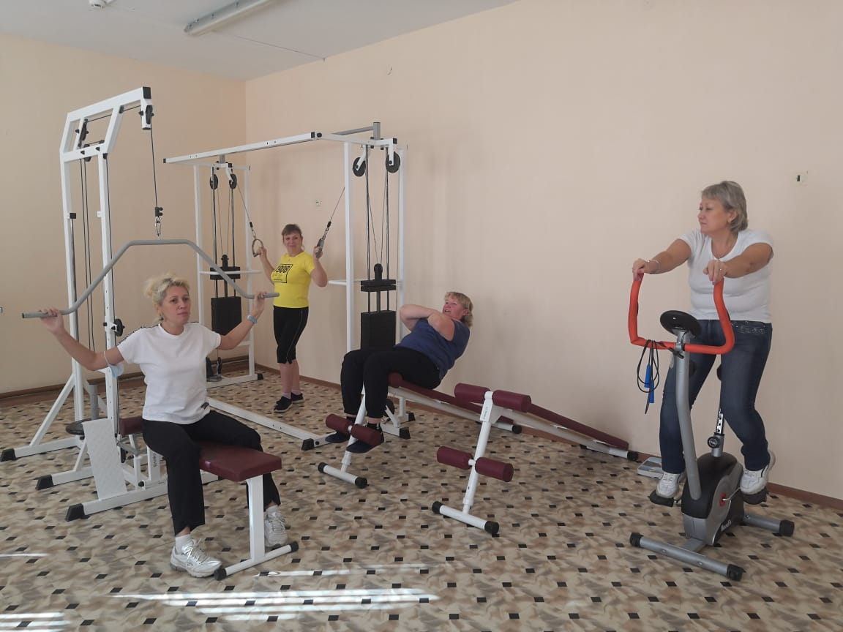

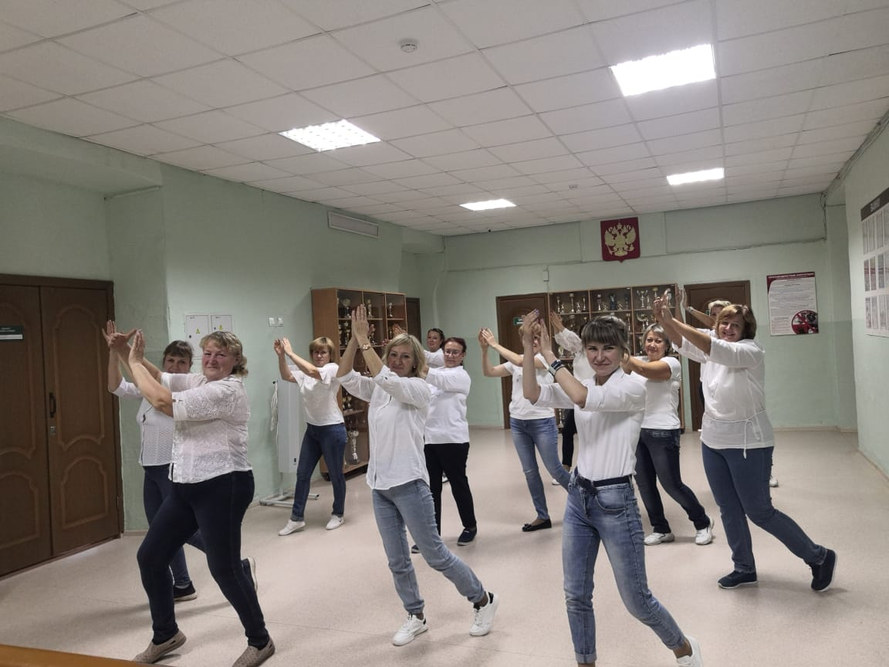
Наши танцы — это спорт
А спорт — здоровый дух и тело
Танцуем все и без хлопот
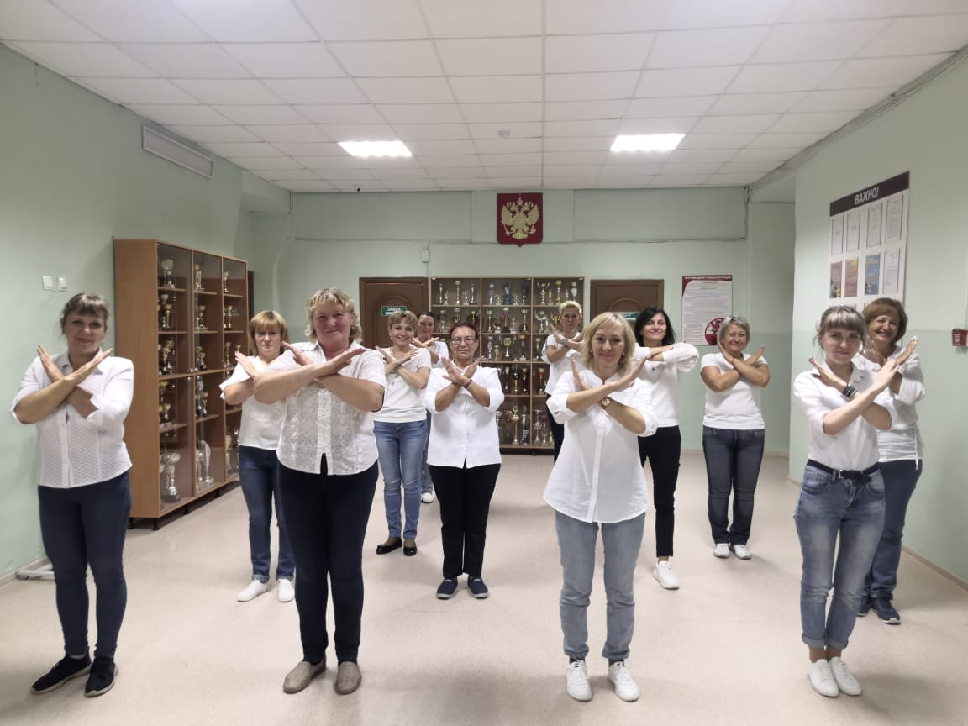
Идём по жизни смело.

